**ĐẠI HỌC QUỐC GIA THÀNH PHỐ HỒ CHÍ MINH TRƯỜNG ĐẠI HỌC KHOA HỌC TỰ NHIỆN**

KHOA CÔNG NGHỆ THÔNG TIN

BÀI TẬP TUẦN 2: FIGMA

Môn học: Tư duy tính toán

Giảng viên hướng dẫn:

* Giảng viên Trần Hoàng Quân
* Giảng viên Đỗ Đức Hào

Sinh viên thực hiện:

* Lê Duy Nhựt – 24127097
* Đỗ Trương Khoa – 24127423
* Đào Hoàng Phúc – 24127496
* K’Vớn – 24127593
* Nguyễn Thanh Tùng – 24127583
* Nguyễn Thái Cường – 24127336

Lớp 24C08

Tp Hồ Chí Minh, 21 tháng 10 năm 2025

**MỤC LỤC**

I. Phân tích Website 2

1. Thanh điều hướng (Navigation Bar) 2

2. Khu vực nổi bật (Most Popular) 3

3. Thanh tìm kiếm (Search Bar) 3

II. Phân công công việc 4

# Phân tích Website

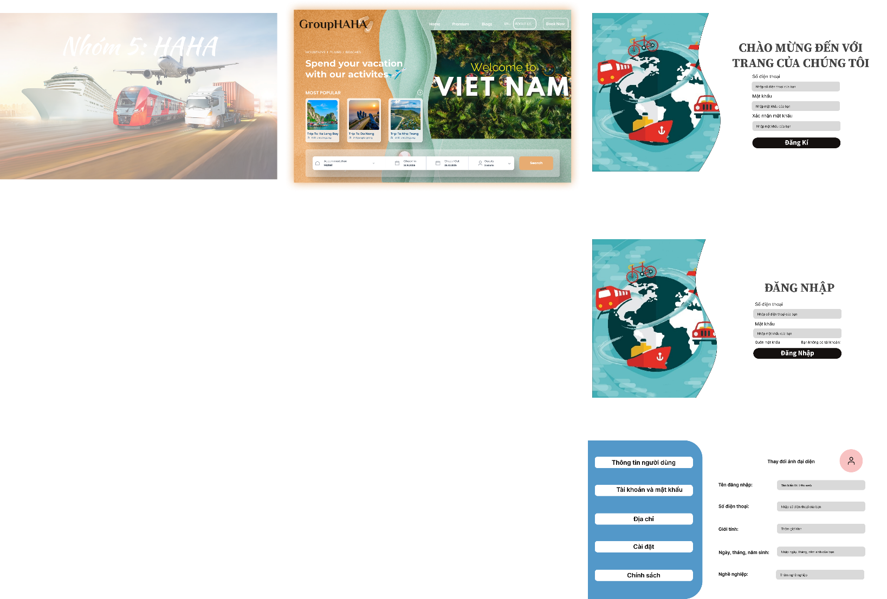

## 1. Thanh điều hướng (Navigation Bar)

|  |  |
| --- | --- |
| Nút | Chức năng |
| Home | Quay lại trang chủ, hiển thị danh sách địa điểm nổi bật và thanh tìm kiếm. |
| Premium | Hiển thị các gói du lịch cao cấp (dịch vụ đặc biệt, ưu đãi dành cho khách hàng VIP). |
| Blogs | Dẫn đến trang blog chia sẻ kinh nghiệm du lịch, mẹo chọn tour, lịch trình, review khách sạn. |
| About Us | Giới thiệu về nhóm “GroupHAHA”. |
| Book Now | Nút đặt tour nhanh – khi nhấn sẽ mở form đặt tour hoặc chuyển đến trang thanh toán. |

## 2. Khu vực nổi bật (Most Popular)

|  |  |
| --- | --- |
| Thành phần | Chức năng |
| Trip To Ha Long Bay / Da Nang / Nha Trang | Khi nhấn vào từng thẻ, người dùng sẽ xem chi tiết tour tương ứng: mô tả, hình ảnh, giá, lịch trình và nút “Book Tour”. |
| Số lượng người đi (people going) | Hiển thị độ phổ biến của tour – giúp người dùng chọn điểm đến được yêu thích nhất. |

## 3. Thanh tìm kiếm (Search Bar)

|  |  |
| --- | --- |
| Thành phần | Chức năng |
| Accommodation (Hotel) | Danh mục lọc – người dùng chọn loại hình cần tìm: khách sạn, resort, homestay, tour, vé máy bay,… |
| Check-in | Chọn ngày bắt đầu chuyến đi (dạng lịch pop-up). |
| Check-out | Chọn ngày kết thúc chuyến đi. |
| Guests | Chọn số lượng khách (người lớn, trẻ em). |
| Search (Nút màu cam) | Khi nhấn, hệ thống hiển thị danh sách kết quả tour/khách sạn phù hợp với thông tin tìm kiếm. |

# Phân công công việc

|  |  |  |  |
| --- | --- | --- | --- |
| STT | MSSV | Công việc được giao | Mức độ hoàn thành |
| 1 | 24127097 | * Figma | 100% |
| 2 | 24127423 | * Figma | 100% |
| 3 | 24127496 | * Figma | 100% |
| 4 | 24127593 | * Figma | 100% |
| 5 | 24127583 | * Figma | 100% |
| 6 | 24127336 | * Cuốn báo cáo | 100% |